Федеральное государственное автономное образовательное учреждение высшего образования «Национальный исследовательский университет ИТМО»

**Факультет программной инженерии и компьютерной техники**

**Программирование**

Лабораторная работа №4

Выполнил: Герасимов Артём Кириллович

Группа: P3108

Вариант: 849,5

Преподаватель: Харитонова Анастасия Евгеньевна

Санкт-Петербург

2021

Оглавление

Задание 2

Диаграмма классов 3

Исходный код 3

Результат работы программы 4

Вывод 4

Задание

**Описание предметной области, по которой должна быть построена объектная модель:**

Медленно сгущались сумерки. Весь день Карлсон отсутствовал. Видно, он хотел, чтобы домомучительница как следует отошла после "курощения блинами". Малыш пошел с дядей Юлиусом в железнодорожный музей. Дядя Юлиус очень любил этот музей, и Малыш тоже. А потом они вернулись домой и поужинали вместе с фрекен Бок. Все шло чин чином -- Карлсон не показывался. Но когда Малыш отправился в свою комнату, его там ждал Карлсон. По правде говоря, Малыш ему даже не обрадовался. Малыш вздохнул. Весь день он ломал себе голову, как уберечь Карлсона от Филле и Рулле. Может, надо позвонить в полицию? Нет, это не годится, потому что тогда обязательно придется объяснять, почему Филле и Рулле хотят поймать Карлсона, а это просто опасно. А вот Карлсон не ломал себе голову и не боялся. Он стоял у окна и с невозмутимым спокойствием выкапывал персиковую косточку, чтобы очередной раз выяснить, насколько она проросла за сутки. Но Малыш был в самом деле очень напуган. Малыш считал, что лучше всего притаиться. Он надеялся, что Карлсон просидит эту ночь у себя в домике на крыше, что он притаится как мышь. Но Карлсон ему сказал, что из всех дурных советов, которые ему давали, этот самый худший.

**Программа должна удовлетворять следующим требованиям:**

1. В программе должны быть реализованы 2 собственных класса исключений (checked и unchecked), а также обработка исключений этих классов.
2. В программу необходимо добавить использование локальных, анонимных и вложенных классов (static и non-static).

**Порядок выполнения работы:**

1. Доработать объектную модель приложения.
2. Перерисовать диаграмму классов в соответствии с внесёнными в модель изменениями.
3. Согласовать с преподавателем изменения, внесённые в модель.
4. Модифицировать программу в соответствии с внесёнными в модель изменениями.

Диаграмма классов

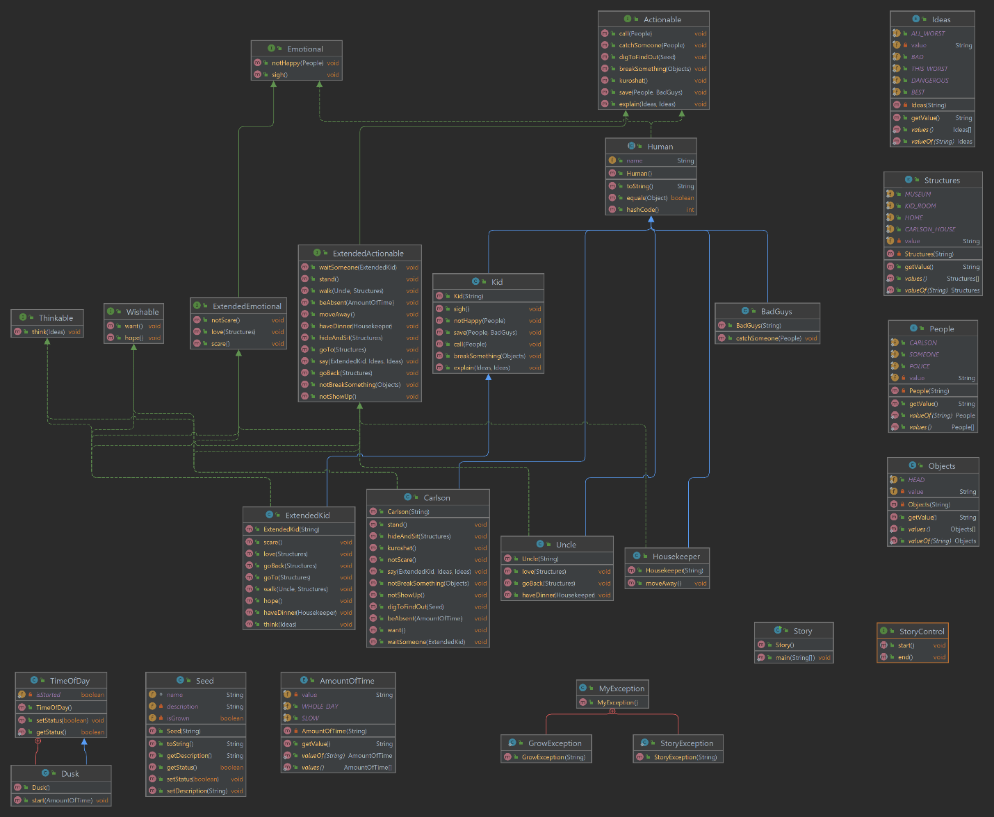

Исходный код

<https://github.com/Levit104/ITMO/tree/main/1st%20Semester/Programming/Lab_4>

Результат работы программы

Старт истории!

Сумерки сгущались медленно.

Карлсон отсутствовал весь день.

Карлсон делает курощение блинами.

Видно, Карлсон хотел, чтобы фрекен Бок как следует отошла после этого.

Малыш пошёл с Дядя Юлиус в железнодорожный музей.

Дядя Юлиус очень любил железнодорожный музей, и Малыш тоже очень любил железнодорожный музей.

Дядя Юлиус вернулся домой, и Малыш вернулся домой.

Дядя Юлиус поужинал вместе с фрекен Бок, и Малыш поужинал вместе с фрекен Бок.

Все шло чин чином - Карлсон не показывался.

Малыш отправился в свою комнату.

Карлсон ждал Малыш.

По правде говоря, Малыш ему даже не обрадовался.

Малыш вздохнул.

Весь день Малыш ломал себе голову, как уберечь Карлсона от Филле и Рулле.

Филле и Рулле хотят поймать Карлсона.

Может, надо позвонить в полицию?

Нет, это не годится, потому что тогда придется объяснять почему, а это опасно.

А вот Карлсон не ломал себе голову, и Карлсон не боялся.

Карлсон стоял у окно.

Карлсон с невозмутимым спокойствием выкапывал персиковая косточка, чтобы очередной раз выяснить,

насколько персиковая косточка проросла за сутки.

Но Малыш был в самом деле очень напуган.

Малыш считал, что лучше всего притаиться.

Малыш надеялся, что Карлсон просидит эту ночь у себя в домике на крыше, что Карлсон притаится как мышь.

Но Карлсон сказал Малыш, что из всех дурных советов, которые ему давали, этот самый худший.

Конец истории!

Вывод

Во время выполнения данной лабораторной работы я научился использовать локальные, анонимные и вложенные классы, а таже научился обрабатывать исключения.